Pressmeddelande 2014-02-06 

**Codesign skapar växtkraft i Sundbybergs nya stadshus**

**Sundbyberg stad, Sveriges till ytan minsta kommun, är också den snabbast växande procentuellt sett. I takt med invånarantalet ökar också behovet av service, och man har vuxit ur det gamla kommunhuset. Arkitektbyrån Codesign anlitades för att utforma de nya lokalerna. Resultatet blev en mötesplats genomsyrad av växtkraft.**

I december gick flytten, och den 13 februari hålls öppet stadshus klockan 15.00-19.00.

Det nya huset med 8 600 kvadratmeter kontor och offentliga ytor samt cirka 320 arbetsplatser har fått en öppen och välkomnande foajé. Här kan allmänheten ta del av utställningar om vad som är på gång i kommunen och kanske ta en fika eller lunch i restaurangen.

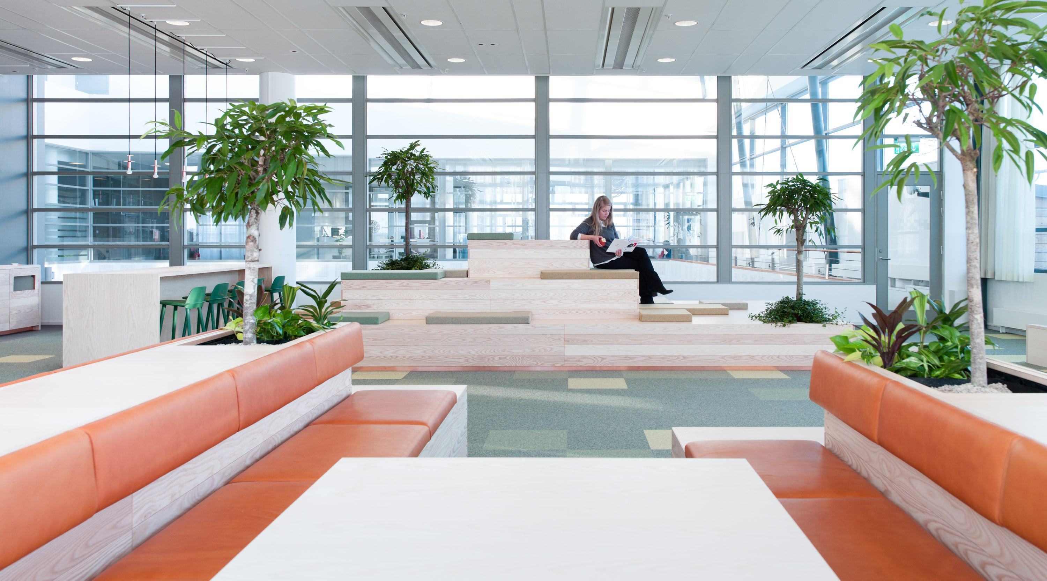De som arbetar i huset är mer synliga för varandra i de nya lokalerna. Arbets­platserna är utformade i dialog med medarbetarna, och de förvaltningar som behöver samverka sitter nu intill varandra.

– Det är inte bara ett kontors­landskap utan ett kulturlandskap där vi har möten och odlar goda relationer mellan medarbetare och medborgare, säger Christel Magnusson, Sundbybergs stad.

Konceptet ’’växtkraft’’ genomsyrar projektet. Naturliga material som ask, betong och koppar återkommer i inredningen med miljömedvetenheten i val av möbler och textilier som en självklar utgångspunkt. Textilmattorna är de mest färgintensiva inslagen och skapar överlappande zoner i kontorslandskapet. Mötesrummen har namn bland annat från ’’Sumpans’’ flora och fauna, som Näckrosen, Grönlingen, Svanen, och Dungen.

– Formspråket som för tankar till växtriket är en viktig del i gestaltningen.  Vi har gått ifrån traditionella sittlösningar och genom möteslandskap med kullar och berg skapat nya sätt att mötas i de större samlingsplatserna, restaurangen och coffice. Organiska förebilder har fått influera både hur vi tänker om funktion, beteende och hur själva inredningen ser ut säger Johanna Nenander på Codesign.

**För mer information, kontakta:**

Peter Ullstad, grundare av Codesign: 0709-24 49 74, [peter@codesign.se](mailto:peter@codesign.se)

Codesign = Tillsammans Organisationer består av människor med olika sorters behov. Dessa behov tar vi fasta på i våra uppdrag. Vi är övertygade om att samverkan ger det bästa resultatet. Därför sker våra projekt tillsammans med snickare, producenter, fastighetsägare, förvaltare och inte minst med våra kunder. Vi verkar tillsammans, och då blir det bra. Tillsammans tar vi reda på hur vi kan göra människor lyckligare, smartare och bättre.